KONTROLNA NALOGA
MATEMATIKA
3. LETNIK

IME IN PRIIMEK:
TOČKE:
OCENA:

- Katera lastnost velja za funkcijo $f\left(x\right)=\log_{\frac{1}{4}}x$ ? 5 točk
- $D_{f}=R$
- Enačba asimptote je $y=0$.
- $f\left(64\right)=-3$
- Funkcija narašča.
- Funkcija nima ničle.
- Začetna vrednost funkcije je v točki $\left(0,1\right)$
- Ima visoko vsebnost sladkorjev.
- Je navzdol omejena.

- Zapiši lastnosti funkcije $f\left(x\right)=-3^{x}+1$ 5 točk
- $D_{f}=$
- $Z_{f}=$
- Enačba asimtote:
- Ničla:
- Začetna vrednost:

- Kako rešujemo enačbo oblike $a^{h\left(x\right)}=b^{h\left(x\right)}$? 5 točk
- $f\left(x\right)=0$
- z logaritmi
- take enačbe se ne da rešiti
- $h\left(x\right)=0$
- $a=b$
- $f\left(x\right)=g\left(x\right)$
- damo na enake osnove

- Zapiši primer eksponentne enačbe, ki ima dve rešitvi: 5 točk

- Katero od pravil je pravilno zapisano? 5 točk
- $log\frac{t}{k}=logk-logt$
- $\log_{c}d=\frac{\log_{x}d}{\log_{x}c}$
- $2^{x+y}={\left(2^{x}\right)}^{y}$
- $\log_{2}f+\log_{2}b=\log_{2}\left(b+f\right)$
- $\log_{a}x+\log_{a}y=log\left(x∙y\right)$
- V učilnici lahko pijemo, če profesorica ne gleda in smo res žejni.

- Poveži funkcijske predpise s pravimi funkcijami: 5 točk

- $f\left(x\right)=2-x$ Pari:
- $g\left(x\right)=2^{-x}$ $\left( , \right)$ $\left( , \right)$
- $h\left(x\right)=x^{2}-1$
- $i\left(x\right)=\log_{\frac{1}{2}}x$ $\left( , \right)$ $\left( , \right)$
- $j\left(x\right)=-\log{x}$
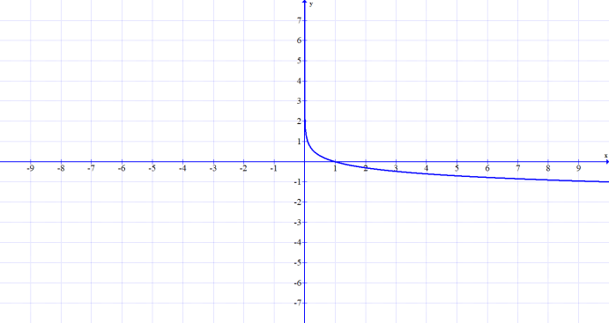
- $k\left(x\right)={-\left(\frac{1}{4}\right)}^{-x}$ $\left( , \right)$ $\left( , \right)$
B
A
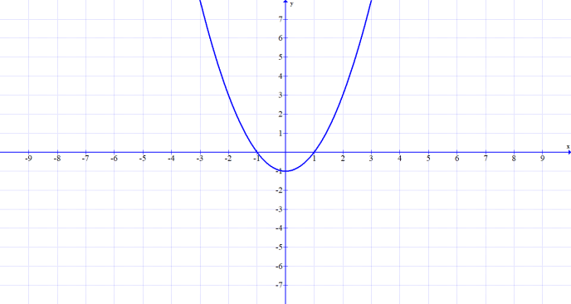
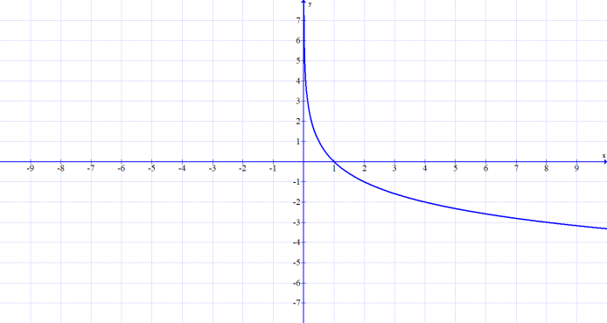
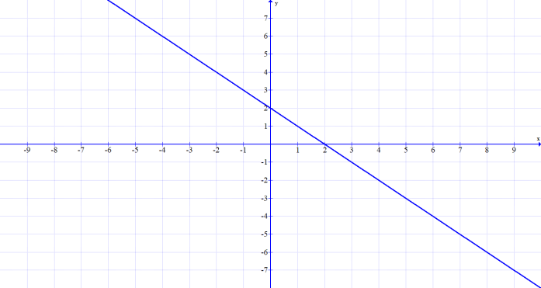
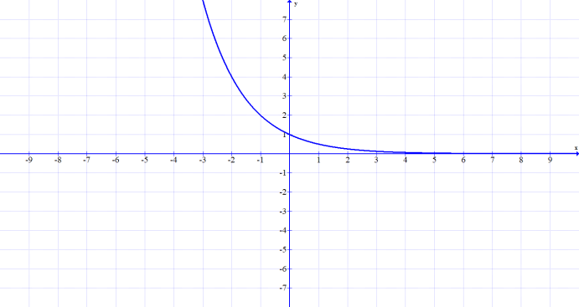
D
C

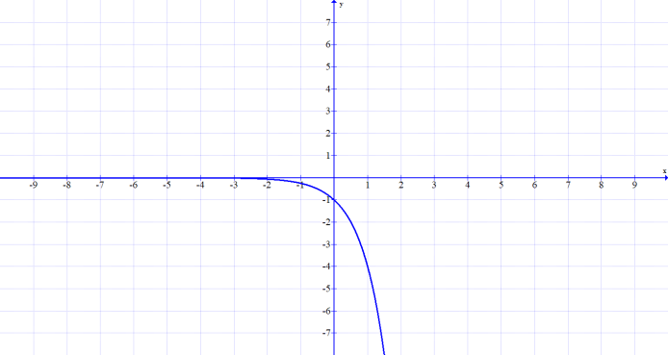
F
E

- Zapiši tabelo za inverzno funkcijo k funkciji $f\left(x\right)$in zapiši njen predpis. 5 točk
x | $$f\left(x\right)$$
-2 | 1/4
-1 | 1/2
0 | 1
1 | 2
2 | 4
x | $$g\left(x\right)$$

$$g\left(x\right)=$$

- Popravi napako: $\log_{a}b=c⇔a^{c}=b; a,c≥0$ 5 točk

- Kdaj logaritem ni definiran? 5 točk

- Nariši graf funkcije $f\left(x\right)=-{\left(\frac{1}{3}\right)}^{-x}$ 5 točk
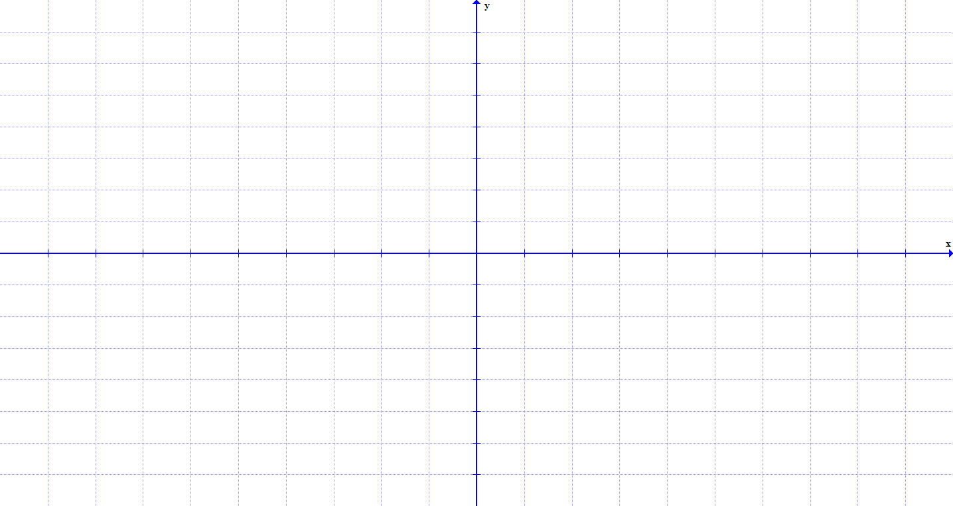

- Nariši graf funkcije $f\left(x\right)=-2∙\log_{2}\left(x+2\right)-4$ 10 točk

- Reši enačbi:
- $\log_{2}\left(x-2\right)+\log_{2}\left(x+1\right)=2$ 5 točk

- ${10}^{1+4x}∙{10}^{-x}=10000$ 5 točk

- Reši enačbo: $\log_{4}x+\log_{8}x+\log_{16}x+\log_{64}x=\frac{15}{8}$ 10 točk

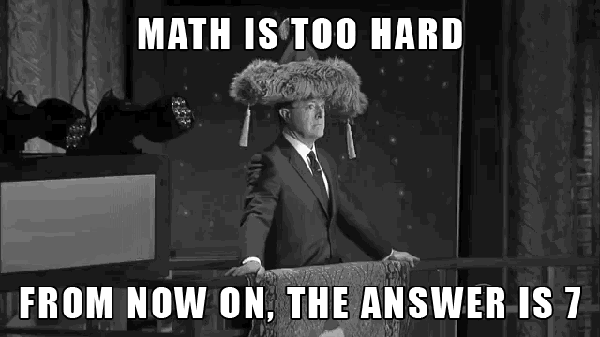

- Reši enačbo: ${0,25}^{-x}∙\sqrt[x]{4^{2x}∙\frac{1}{16}}∙2^{-2}=\sqrt{{16}^{x}}$ 10 točk

- Glasnost zvoka je definirana kot L = log , pri čemer je I jakost zvoka in I₀ najmanjša jakost, ki jo zazna človeško uho (I₀ = 10⁻¹² W/m²). Enota za jakost zvoka je bel (B)

- Kako glasno je nadzvočno letalo, katerega jakost zvoka je 13W/m²?

b.) Kolikšna je jakost zvoka, ki ga povzroča govorjenje z glasnostjo 65 dB?
10 točk

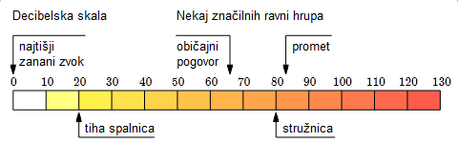

Za 2 je potrebno zbrati 45 točk, za 3 je potrebno zbrati 60 točk, za 4 je potrebno zbrati 75 točk in za 5 je potrebno zbrati 90 točk.

